ФЕДЕРАЛЬНОЕ АГЕНТСТВО ЖЕЛЕЗНОДОРОЖНОГО ТРАНСПОРТА
Федеральное государственное бюджетное образовательное учреждение
высшего образования
«Петербургский государственный университет путей сообщения
Императора Александра I»
(ФГБОУ ВО ПГУПС)

Кафедра «Технология металлов»

РАБОЧАЯ ПРОГРАММА

дисциплины
«МАТЕРИАЛОВЕДЕНИЕ И ТКМ» (Б1.Б.15)

для направления
13.03.01 «Теплоэнергетика и теплотехника»
по профилю «Промышленная теплоэнергетика»

Форма обучения – очная, заочная

Санкт-Петербург
2015
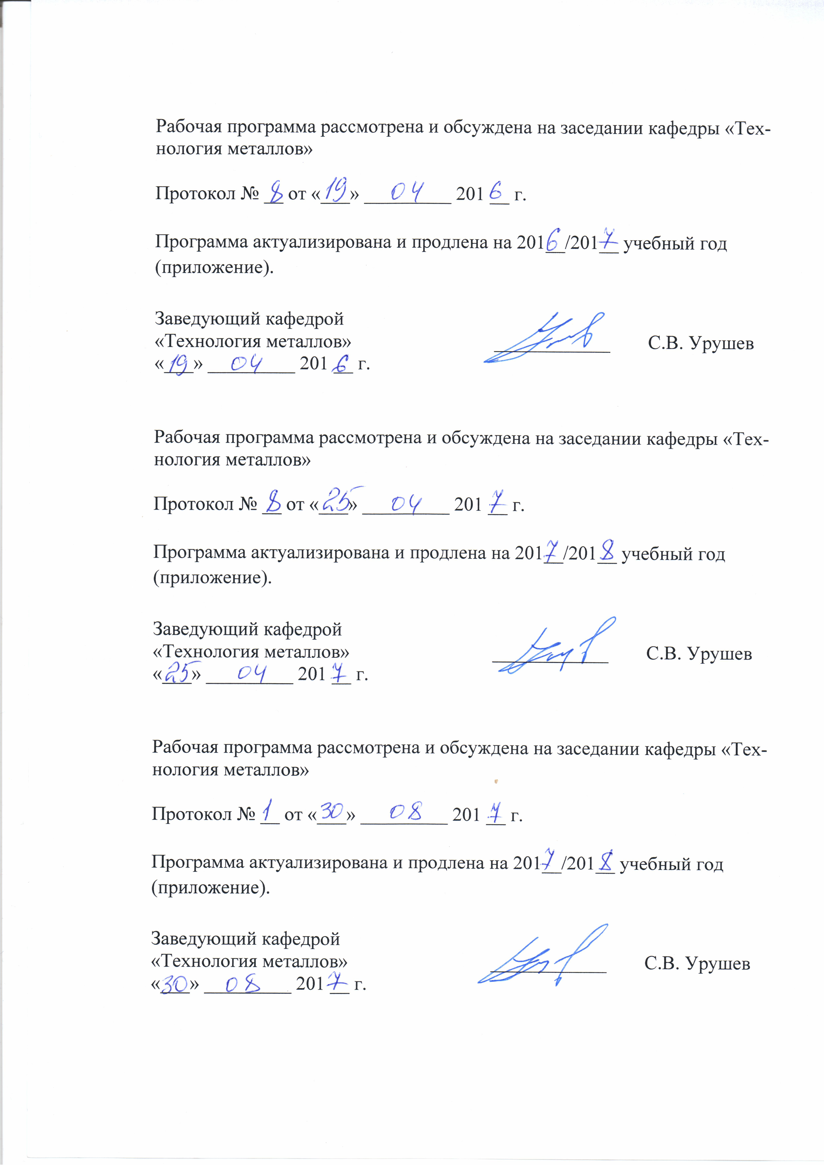

1. Цели и задачи дисциплины

Рабочая программа составлена в соответствии с ФГОС ВО, утвержденным «01» октября 2015 г., приказ №1081 по направлению 13.03.01 «Теплоэнергетика и теплотехника», по дисциплине «Материаловедение и ТКМ».
Целью изучения дисциплины является познание природы и свойств материалов, а также методов их упрочнения для наиболее эффективного использования в технике.
Для достижения поставленной цели решаются следующие задачи:
- изучение физической сущности явлений, происходящих в материалах при воздействии на них различных факторов в условиях производства и эксплуатации и показать их влияние на свойства материалов;
- установление зависимостей между составом, строением и свойствами материалов;
- изучение теорию и практику различных способов упрочнения материалов, обеспечивающих высокую надежность и долговечность деталей машин, инструмента и других изделий;
- изучение основных групп металлических и неметаллических материалов, их свойств и области применения.

2. Перечень планируемых результатов обучения по дисциплине, соотнесенных с планируемыми результатами освоения основной профессиональной образовательной программы

Планируемыми результатами обучения по дисциплине являются: приобретение знаний, умений, навыков и/или опыта деятельности.
В результате освоения дисциплины обучающийся должен:
ЗНАТЬ:
- технико-экономическое обоснование проектных разработок энергообъектов и их элементов.
УМЕТЬ:
- проводить расчёты по типовым методикам, проектировать технологическое оборудование с использованием стандартных средств автоматизации проектирования в соответствии с техническим заданием;
- оценивать техническое состояние и остаточный ресурс оборудования, организовывать профилактические осмотры и текущий ремонт оборудования.
ВЛАДЕТЬ:
- способностью участвовать в сборе и анализе исходных данных для проектирования энергообъектов и их элементов в соответствии с нормативной документацией.
Приобретенные знания, умения, навыки и/или опыт деятельности, характеризующие формирование компетенций, осваиваемые в данной дисциплине, позволяют решать профессиональные задачи, приведенные в соответствующем перечне по видам профессиональной деятельности в п. 2.4 основной профессиональной образовательной программы (ОПОП).
Изучение дисциплины направлено на формирование следующих профессиональных компетенций (ПК), соответствующих производственно-технологической деятельности, на которую ориентирована программа бакалавриата:
расчётно-проектная и проектно-конструкторская:
- способностью участвовать в сборе и анализе исходных данных для проектирования энергообъектов и их элементов в соответствии с нормативной документацией (ПК-1);
- способностью проводить расчёты по типовым методикам, проектировать технологическое оборудование с использованием стандартных средств автоматизации проектирования в соответствии с техническим заданием (ПК-2);
- способность участвовать в проведении предварительного технико-экономического обоснования проектных разработок энергообъектов и их элементов по стандартным методикам (ПК-3);
сервисно-эксплуатационная:
- готовностью участвовать в работах по оценке технического состояния и остаточного ресурса оборудования, в организации профилактических осмотров и текущего ремонта оборудования (ПК-12).
Область профессиональной деятельности обучающихся, освоивших данную дисциплину, приведена в п. 2.1 ОПОП.
Объекты профессиональной деятельности обучающихся, освоивших данную дисциплину, приведены в п. 2.2 ОПОП.

3. Место дисциплины в структуре основной профессиональной образовательной программы

Дисциплина «Материаловедение и ТКМ» (Б1.Б.15) относится к базовой части и является обязательной дисциплиной обучающегося.

4. Объем дисциплины и виды учебной работы
Для очной формы обучения:
Вид учебной работы | Всего часов | Семестр
 |  | 1

1 | 2 | 3
онтактная работа (по видам учебных занятий)  В том числе:  - лекции (Л)  - практические занятия (ПЗ)  - лабораторные работы (ЛР) | 72  36  -  36 | 72  36  -  36
Самостоятельная работа (СРС) (всего) | 36 | 36
Контроль | - | -
Форма контроля знаний | З | З
Общая трудоемкость: час / з.е. | 108/3 | 108/3

Для заочной формы обучения:
Вид учебной работы | Всего часов | Курс
 |  | III
Контактная работа (по видам учебных занятий)  В том числе:  - лекции (Л)  - практические занятия (ПЗ)  - лабораторные работы (ЛР) | 22  10  4  8 | 22  10  4  8
Самостоятельная работа (СРС) (всего) | 82 | 82
Контроль | 4 | 4
Форма контроля знаний | З, КЛР | З, КЛР
Общая трудоемкость: час / з.е. | 108/3,0 | 108/3,0

5. Содержание и структура дисциплины
5.1 Содержание дисциплины
№ п/п | Наименование раздела дисциплины | Содержание раздела

1 | 2 | 3
1 | Атомно-кристаллическое строение металлов и сплавов | Значение курса материаловедения в инженерной подготовке. Отечественное и зарубежное наследие в развитии этой науки. Типы связей в твердых телах. Зависимость основных свойств материалов от природы химической связи. Атомно-кристаллическое строение металлов и сплавов. Полиморфизм. Анизотропия. Дефекты кристаллического строения. Влияние несовершенств кристаллов на сопротивление деформации.
2 | Кристаллизация металлов и сплавов. Теория сплавов | Основы кристаллизации. Фаза. Структура. Компонент. Строение стального слитка. Кривые охлаждения чистых металлов и сплавов. Диаграммы состояния двойных и тройных систем. Фазовые и структурные превращения, происходящие при охлаждении и нагревании сплавов. Образование эвтектоида и его характерные особенности. Вторичная кристаллизация, её практическое значение. Зональная, внутрикристаллическая ликвация и методы их предотвращения. Расчет фазового, структурного состава и свойств сплавов
3 | Железоуглеродистые сплавы | Модификации железа и их характерные особенности. Диаграмма состояния Fe-Fe3C. Основные данные о фазах и структурных составляющих. Механизм и кинетика фазовых и структурных превращений, происходящих при нагревании.
4 | Углеродистые стали | Классификация и маркировка углеродистых сталей. Влияние углерода, постоянных примесей (Mn, Si, P, S), газов и неметаллических включений на структуру и свойства стали. Изменение величины зерна в процессе нагрева и охлаждения сплава. Баллы зёрен и их влияние на механические и технологические свойства. Применение углеродистых сталей на железнодорожном транспорте для различной техники, теплоэнергетического, подъемно-транспортного оборудования, систем автоматики, строительных конструкций.
5 | Чугуны | Классификация и маркировка чугунов. Влияние углерода, кремния и скорости охлаждения на структуру и свойства чугунов. Особенности формирования микроструктуры серого, ковкого и высокопрочного чугунов. Модифицирование чугунов. Применение чугунов для различной техники, теплоэнергетического, подъемно-транспортного оборудования, систем автоматики, строительных конструкций.
6 | Теория термической обработки | Влияние скорости охлаждения на фазовые и структурные превращения, свойства стали. Изотермическая и термокинетическая диаграммы распада переохлажденного аустенита. Перлитное, промежуточное и мартенситное превращения. Особенности диаграммы для до- и заэвтектоидных сталей.
7 | Технология термообработки | Основные разновидности термообработки полуфабрикатов и готовых изделий. Окисление и обезуглероживание стали в процессе нагрева. Виды нагревательных устройств. Применение защитных (контролируемых) атмосфер. Нагрев стали в расплавах солей и металлов. Охлаждающие среды и их характеристика. Основы выбора вида и расчёт режимов термической обработки, обеспечивающих оптимальные физико-механические свойства
7 | Технология термообработки | Отжиг и нормализация. Их разновидности, режимы и применение. Влияние на структуру, механические свойства. Критическая скорость охлаждения. Влияние мартенситного превращения на объем стали и остаточные напряжения. Выбор режимов закалки. Закаливаемость и прокаливаемость стали. Фазовые и структурные превращения, наблюдаемые при нагреве закаленной стали. Обратимая и необратимая отпускная хрупкость. Термическое и диффузионное старение углеродистых сталей. Отпуск, обработка холодом, режимы, назначение.
8 | Поверхностное упрочнение | Поверхностная закалка при нагреве газовым пламенем, токами высокой частоты, электронным и лазерным лучом. Стали пониженной и регламентированной прокаливаемости. Увеличение срока службы отливок и поковок из низкоуглеродистых сталей методами поверхностной закалки.  Термомеханическая обработка. Способы, режимы, технология.  Физические основы химико-термической обработки. Диффузия элементов и её основные стадии. Классификация методов поверхностного упрочнения деталей машин. Перспективность цементации, азотирования, нитроцементации, сульфоцианирования, борирования, осталивания, использования лазерных технологий.
9 | Легированные стали и сплавы | Классификация и маркировка. Влияние легирующих элементов на критические точки, структуру, механические свойства, прокаливаемость и закаливаемость, размер зерна, износостойкость, коррозионную стойкость, хладо- и теплостойкость, стоимость стали. Особенности термообработки.  Материалы и технология обработки шестерен и зубчатых колес редукторов. Стали и чугуны для деталей дизелей и автомобильного двигателя и технология их термической обработки. Требования к материалам строительной техники для использования в условиях Севера. Определение склонности стали к хрупкому разрушению.  Классификация. Особенности их структуры и термообработки. Технологические свойства.  Основы коррозии, её механизм и разновидности. Оценка коррозионной стойкости материалов. Влияние легирующих элементов на коррозионные процессы. Способы и технология предотвращения коррозионного разрушения. Особенности структуры, свойств и термообработки коррозионно-стойких сталей и сплавов для парогенераторов, тепловых сетей,  трубопроводной арматуры.
10 | Цветные металлы и сплавы | Алюминий, его марки, свойства, применение, способ упрочнения, преимущества по сравнению с медью. Постоянные примеси и их влияние на свойства алюминия. Классификация сплавов и области применения. Диаграмма состояний сплавов Al-Cu. Термообработка алюминиевых сплавов. Упрочнение сплавов наклепом. Обработка сплавов на возврат, назначение и способ выполнения. Магналии, их состав. Способ упрочнения, преимущества, недостатки и область применения. Диаграмма состояний сплавов Al-Si. Силумины. Их состав, назначение, структура и свойства до и после модификации. Сплав ПС-12, его преимущества и применение в ДВС. Термически обрабатываемые силумины, их назначение.  Химически чистый титан, его модификации и свойства. Постоянные примеси, их влияние на свойства и температуру аллотропных превращений титана. Его ползучесть и способы её уменьшения. Технический титан и конструкционные сплавы на основе титана, их преимущества, марки и области применения. Способы изготовления деталей. Нагрев сплавов и защита от окисления. Деформация металла, критическая её степень, наклёп и рекристаллизация. Деление сплавов на три группы, способы их упрочнения. Термическая и термомеханическая обработка титановых сплавов, их результаты.  Строение технической меди, её марки и области применения. Постоянные примеси, их влияние на свойства. Наклеп и его устранение. Классификация сплавов, их преимущества и применение. Латуни одно- и двухфазные (по диаграмме Cu-Zn), их марки, способы деформации, свойства и области применения. Влияние олова, алюминия, бериллия и других элементов на структуру, свойства и стоимость сплавов. Применяемые марки бронз, способы их деформации и области применения. Требования, марки, структура, свойства и область применения. Выбор припоя в зависимости от типа соединяемых металлов и условия работы соединения. Сплавы на основе олова, свинца, кальция, алюминия и цинка: их марки, свойства, преимущества, недостатки и применение
11 | Неметаллические материалы | Состав, классификация и свойства пластмасс, их достоинства и недостатки по сравнению с другими конструкционными материалами. Вулканизация каучуков. Роль наполнителя в резинах. Основы формирования структуры и свойств композитов. Классификация. Перспективы применения волокнистых, дисперсных, слоистых композитов и керамических материалов. Двухслойные и многослойные металлы. Технология их получения. Области применения.

5.2 Разделы дисциплины и виды занятий

Для очной формы обучения:
№ п/п | Наименование раздела дисциплины | Л | ПЗ | ЛР | СРС

1 | 2 | 3 | 4 | 5 | 6
1 | Атомно-кристаллическое строение металлов и сплавов | 4 | - | 4 | -
2 | Кристаллизация металлов и сплавов. Теория сплавов | 4 | - | 4 | -
3 | Железоуглеродистые сплавы | 2 | - | 4 | -
4 | Углеродистые стали | 2 | - | 4 | 18
5 | Чугуны | 2 | - | 2 | 18
6 | Теория термической обработки | 4 | - | 2 | -
7 | Технология термообработки | 4 | - | 2 | -
8 | Поверхностное упрочнение | 2 | - | 2 | -
9 | Легированные стали и сплавы | 4 | - | 4 | -
10 | Цветные металлы и сплавы | 4 | - | 6 | -
11 | Неметаллические материалы | 4 | - | 2 | -
Итого |  | 36 | - | 36 | 36

Для заочной формы обучения:
№ п/п | Наименование раздела дисциплины | Л | ПЗ | ЛР | СРС
1 | Атомно-кристаллическое строение металлов и сплавов | 2 | - | 2 | 7
2 | Кристаллизация металлов и сплавов. Теория сплавов | 2 | - | - | 9
3 | Железоуглеродистые сплавы | 2 | - | - | 8
4 | Углеродистые стали | - | - | 2 | 8
5 | Чугуны | - | - | 2 | 8
6 | Теория термической обработки | 2 | - | - | 7
7 | Технология термообработки | 2 | - | 2 | 7
8 | Поверхностное упрочнение | - | 2 | - | 7
9 | Легированные стали и сплавы | - | 2 | - | 7
10 | Цветные металлы и сплавы | - | - | - | 7
11 | Неметаллические материалы | - | - | - | 7
Итого |  | 10 | 4 | 8 | 82

6. Перечень учебно-методического обеспечения для самостоятельной работы обучающихся по дисциплине

№  п/п | Наименование раздела дисциплины | Перечень учебно-методического обеспечения
1 | Атомно-кристаллическое строение металлов и сплавов | Материаловедение [Текст]: учебник для вузов / А.А. Воробьев [и др.]. – М.: Аргамак-Медиа: Инфра-М, 2014. - 304 с.  Материаловедение [Текст]: учебное пособие к лабораторным работам. Часть 1 / Д.А. Жуков, Д.П. Кононов, Н.Ю. Шадрина, А.А. Соболев. – СПб.: ПГУПС, 2011. – 74 с.
2 | Кристаллизация металлов и сплавов. Теория сплавов
3 | Железоуглеродистые сплавы
4 | Углеродистые стали
5 | Чугуны
6 | Теория термической обработки
7 | Технология термообработки
8 | Поверхностное упрочнение
9 | Легированные стали и сплавы
10 | Цветные металлы и сплавы
11 | Неметаллические материалы

7. Фонд оценочных средств для проведения текущего контроля успеваемости и промежуточной аттестации обучающихся по дисциплине

Фонд оценочных средств по дисциплине является неотъемлемой частью рабочей программы и представлен отдельным документом, рассмотренным на заседании кафедры и утвержденным заведующим кафедрой.

8. Перечень основной и дополнительной учебной литературы, нормативно-правовой документации и других изданий, необходимых для освоения дисциплины

8.1 Перечень основной учебной литературы, необходимой для освоения дисциплины
- Материаловедение [Текст]: учебник для вузов / А.А. Воробьев [и др.]. – М.: Аргамак-Медиа: Инфра-М, 2014. - 304 с.
- Лахтин Ю.М. Материаловедение : учебник для вузов / Ю.М. Лахтин, В.П. Леонтьева. - 6-е изд., стер., - М.: Альянс, 2011. - 528 с.
- Материаловедение [Текст]: учебное пособие к лабораторным работам. Часть 1 / Д.А. Жуков, Д.П. Кононов, Н.Ю. Шадрина, А.А. Соболев. – СПб.: ПГУПС, 2011. – 74 с.

8.2 Перечень дополнительной учебной литературы, необходимой для освоения дисциплины
1. Материаловедение. Технология конструкционных материалов [Текст]: учебно-методическое пособие / И. А. Иванов [и др.]. - Санкт-Петербург: ПГУПС, 2012. - 62 с.
2. Материаловедение [Текст]: учебное пособие к лабораторным работам / Д.А. Жуков, Д.П. Кононов, Н.Ю. Шадрина, А.А. Соболев. Часть 2 – СПб.: ПГУПС, 2011. – 78 с.

8.3 Перечень нормативно-правовой документации, необходимой для освоения дисциплины
При освоении данной дисциплины нормативно-правововая документация не используется.

8.4 Другие издания, необходимые для освоения дисциплины
При освоении данной дисциплины другие издания не используются.

9. Перечень ресурсов информационно-телекоммуникационной сети «Интернет», необходимых для освоения дисциплины

- Личный кабинет обучающегося и электронная информационно-образовательная среда. [Электронный ресурс]. – Режим доступа: http://sdo.pgups.ru/ (для доступа к полнотекстовым документам требуется авторизация).
- Материаловедение для транспортного машиностроения [Электронный ресурс]: учебное пособие / Э. Р. Галимов [и др.]. - СПб. ; М. ; Краснодар : Лань, 2013. - 448 с. URL: http://e.lanbook.com/view/book/30195/

10. Методические указания для обучающихся по освоению
дисциплины

Порядок изучения дисциплины следующий:
- Освоение разделов дисциплины производится в порядке, приведенном в разделе 5 «Содержание и структура дисциплины». Обучающийся должен освоить все разделы дисциплины с помощью учебно-методического обеспечения, приведенного в разделах 6, 8 и 9 рабочей программы.
- Для формирования компетенций обучающийся должен представить выполненные типовые контрольные задания, необходимые для оценки знаний, умений, навыков и (или) опыта деятельности, предусмотренные текущим контролем (см. фонд оценочных средств по дисциплине).
- По итогам текущего контроля по дисциплине, обучающийся должен пройти промежуточную аттестацию (см. фонд оценочных средств по дисциплине).

11. Перечень информационных технологий, используемых при осуществлении образовательного процесса по дисциплине, включая перечень программного обеспечения и информационных справочных систем

При осуществлении образовательного процесса по дисциплине используются следующие информационные технологии:
- технические средства (персональные компьютеры, интерактивная доска);
- методы обучения с использованием информационных технологий (компьютерное тестирование, демонстрация мультимедийных материалов).
Дисциплина обеспечена необходимым комплектом лицензионного программного обеспечения, установленного на технических средствах, размещенных в специальных помещениях и помещениях для самостоятельной работы в соответствии с расписанием занятий.

12. Описание материально-технической базы, необходимой для осуществления образовательного процесса по дисциплине

Материально-техническая база обеспечивает проведение всех видов учебных занятий, предусмотренных учебным планом по данной специальности и соответствует действующим санитарным и противопожарным нормам и правилам.
Она содержит:
- помещения для проведения лабораторных работ (ауд. 4-212,4-214), укомплектованных специальной учебно-лабораторной мебелью, лабораторным оборудованием, лабораторными стендами, специализированными измерительными средствами в соответствии с перечнем лабораторных работ, соответствующие действующим противопожарным правилам и нормам.
- помещение для проведения лекционных (4-208), укомплектованное специализированной учебной мебелью и техническими средствами обучения, служащими для представления учебной информации большой аудитории (настенным экраном с дистанционным управлением, подвижной маркерной доской, считывающим устройством для передачи информации в компьютер, мультимедийным проектором и другими информационно-демонстрационными средствами), соответствующие действующим противопожарным правилам и нормам.
- помещения для проведения групповых и индивидуальных консультаций (ауд. 4-212, 4-214), соответствующие действующим противопожарным правилам и нормам.
- помещения для проведения текущего контроля и промежуточной аттестации (ауд. 4-212, 4-214), соответствующие действующим противопожарным правилам и нормам.
- помещения для самостоятельной работы (ауд. 4-212, 4-214), соответствующие действующим противопожарным правилам и нормам.

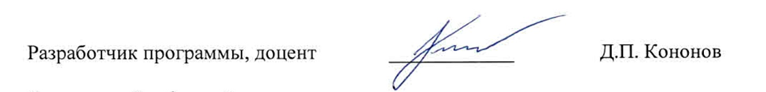  «_29__» __10_______ 2015_ г. | ____________ | Д.П. Кононов

